**Пилотная площадка «Агрошкола» №2- СОШ №10 г. Байкальска**

**Наименование модуля: «Технологичная теплица»**

**Год создания инфраструктуры - 2022-2023 гг.**

**Финансовый источник: «Народные инициативы», муниципальное задание, муниципальная программа «Создание условий для развития сельскохозяйственного производства в поселениях Слюдянского района» на 2019-2026 гг.**

1. Компоненты инфраструктуры модуля:

Круглогодичная теплица размером 11м*6м* капитальной конструкции:

* ленточный фундамент,
* металлический каркас,
* теплый водяной пол,
* покрытие из сотового поликарбоната (1 см).

Теплица включает в себя:

- высокие передвижные грядки (4 колеса) размером Д*Ш*В – 190см*70см*72см, 10 штук,

- капельный автополив грядок,

- систему проветривания,

- отопление от теплого водяного пола,

- три вида фитоосвещения.

1. Описание модуля:

**Технологичная теплица**

Круглогодичные теплицы — это сооружения, которые имеют высокий уровень теплоизоляции. Это значит, что тепло в них сохраняется благодаря специальной проектировке. При этом, растения разных культур, типов и разновидностей отлично себя чувствуют внутри теплицы — они не пересыхают, проветриваются, за счет чего увеличиваются шансы приживаемости и плодоношения. Также в теплице обязательными элементами являются такие системы, как обогрев и полив, освещение и вентиляция.

В условиях нашего климата далеко не всегда возможно без дополнительных усилий вырастить крепкие, здоровые растения, приносящие высококачественные плоды. Основная проблема — короткий световой день. Удлиняют его при помощи искусственной подсветки. Реализуемая технологичная теплица в СОШ №10 сочетает в себе экспериментальные виды фитоосвещения, которые позволят добиться максимальных успехов в развитии и плодоношении растений.

Школьная теплица может служить не только для выращивания овощей, но быть лабораторией по изучению физиологии растений, учебной мастерской по производству ранних овощей в защищенном грунте. Поможет решить проблемы трудового обучения и воспитания школьников. Работая в теплице, обучающиеся могут детально изучать элементы микроклимата – температуру воздуха и почвы, влажность воздуха и т.д., овладеют методикой управлением режима тепла, света, минерального и водного и воздушного питания. Они приобретут элементарные навыки исследовательской работы с растениями.

Для технологичной теплицы используется «идеальный грунт», который содержит микробиологическое удобрение. Штаммы полезных микроорганизмов активизируют деятельность полезной микрофлоры, ускоряют процессы гумусообразования, в некоторой степени за счет конкуренции питательной среды подавляют размножение возбудителей грибных и бактериальных болезней растений. В результате питательные вещества в почве становятся более доступны для растений.

В последнее время большую популярность приобретают смешанные посадки. Теплица предусматривает выращивание таких культур как клубника, томаты, огурцы. При рациональном использовании всей площади теплицы и применении правильной организации посадки можно не только не навредить росту урожая, но и повысить его на 30%.

**Примерный план размещения и расчет материалов**

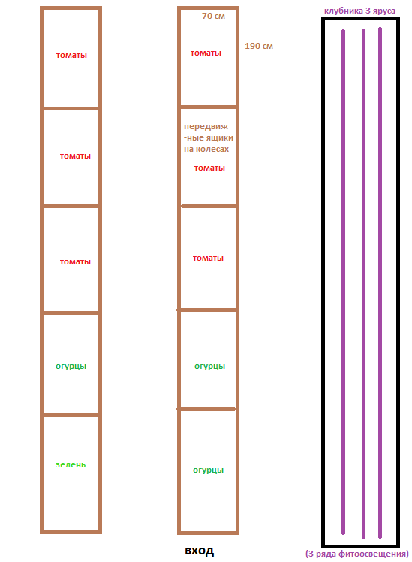

На площадь теплицы изготовить:

* **10 ящиков**/грядок на 4 колесах, размером:

Длина 190 см;

Ширина 70 см;

Высота 60 см + 12 см высота колеса= 72 см.

Материалы для изготовления 1 ящика:

Доска 2 м (толщ.2 см., ширина 20 см.) – 9 штук (по цене 1 шт. 450 руб.);

Колеса 4 шт. (промышленные поворотные) – 4 шт. (по цене 1 шт. 400 руб.);

Сетка 1*2 м (ячейка 1,5*1,5 см) – 600 руб.;

**Примерная стоимость 1 ящика – 6 250 рублей.**

10 ящ.*6250 руб.=62 500 руб.

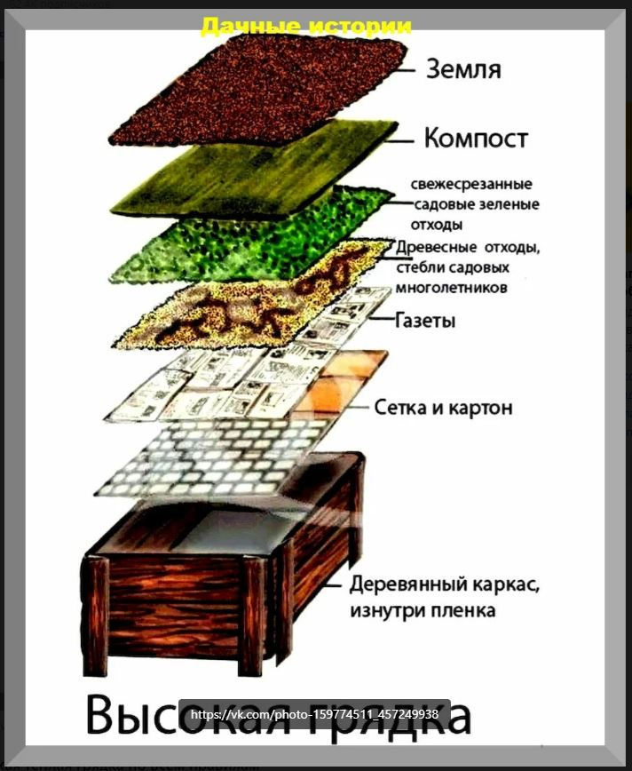

* **77 фитосветильников** (+3 шт. образца готовы)

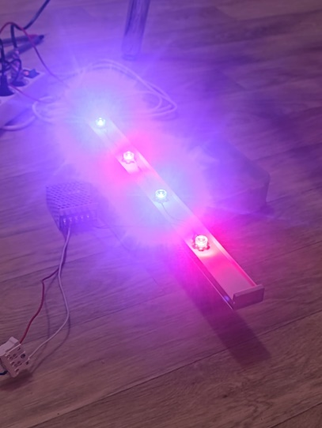

**Примерная стоимость 1 шт.- 1500 руб.**

77 шт.*1500 руб.=115 500 руб.

Итого стоимость:

62 500 + 115 500 = **178 000 рублей.**